Уважаемые Господа!

ООО «Электрические машины» является официальным представителем в Нижнем Новгороде производителя сварочного оборудования инверторного типа серии «NEON»
«NEON» - источник постоянного сварочного тока для ручной дуговой сварки, с возможностью использования в качестве источника для аргонодуговой сварки неплавящимся электродом и параллельного подключения двух источников, для увеличения мощности дуги.
Уникальность данного оборудования заключается в непрерывном сварочном процессе без выключения (у него нет термозащитного реле). Это достигается за счет отличного теплоотвода и надежной схемотехники. При этом мы гарантируем надежную работу аппаратов и предоставляем гарантию 2 года.
Благодаря своим техническим возможностям, «NEON» ценят за:
- Возможность работы от дизельных и бензиновых генераторов;
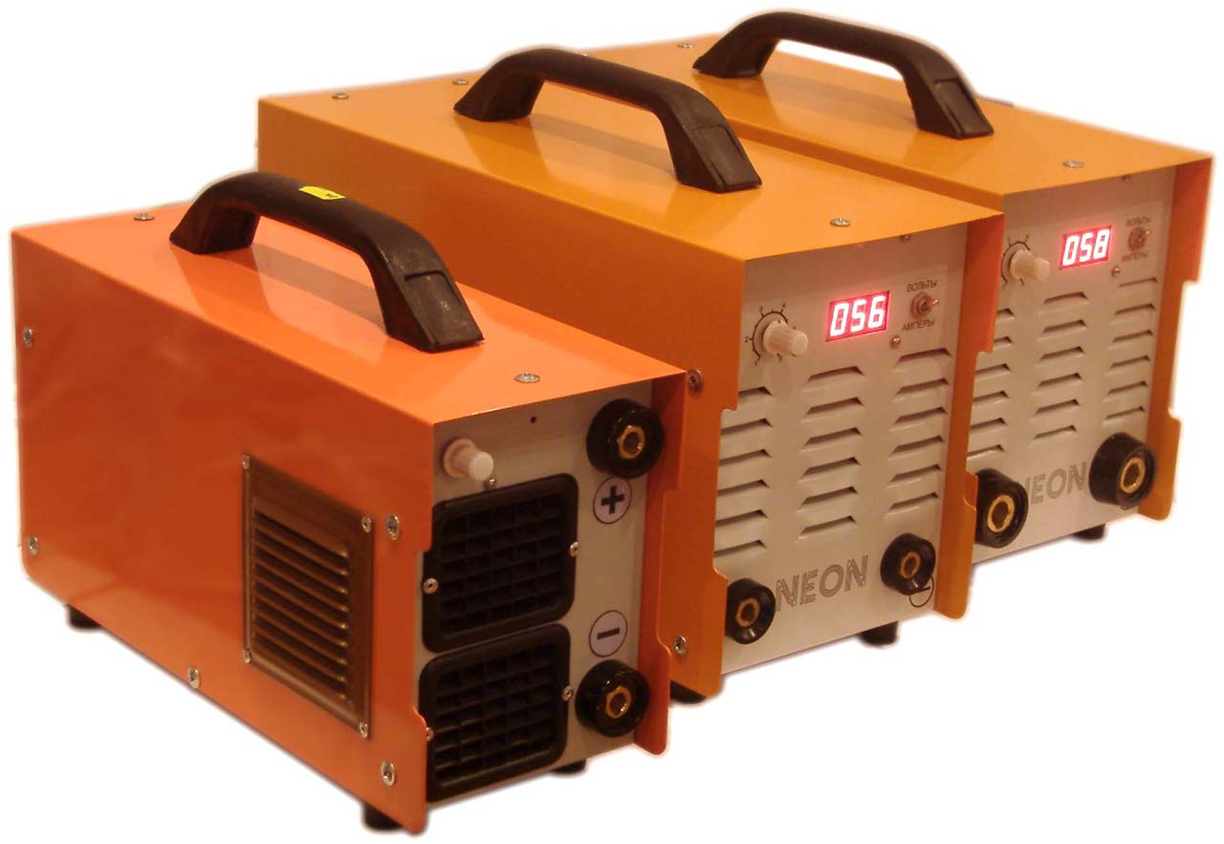
- Применение вне помещения и при температуре от -40ºдо +50º;
- Удобство транспортировки и доставки
- Возможность подключения от бытовой сети;
- Легкость настройки и работы;
- Защита от замыкания;
- Работа в труднодоступных местах;
- Горячий старт;
- Непрерывная работа аппарата (24 часа в сутки);
- Высокое энергосбережение;
- Сервисное обслуживание;
- Гарантия 24 месяца.

Источники могут быть укомплектованы выходными сварочными кабелями.

Марка аппарата | «NEON»  ВД 160 | «NEON»  ВД 201 | «NEON» ВД 201 (НАКС) | «NEON»  ВД 253 | «NEON» ВД 253 (НАКС) | «NEON»  ВД 315 | «NEON» ВД 315 (НАКС)
Количество фаз | одна | одна | одна | три | три | три | три
Номинальное напряжение, В | 220(-20%+15%) | 220(-20%+15%) | 220(-20%+15%) | 380(-20%+15%) | 380(-20%+15%) | 380(-20%+15%) | 380(-20%+15%)
Потребляемая мощность, кВт | от 0,6 до 4,2 | от 0,6 до 4,9 | от 0,6 до 4,9 | от 0,7 до 8,3 | от 0,7 до 8,3 | от 0,7 до 11,4 | от 0,7 до 11,4
Максимальный сварочный ток, А | 160 | 200 | 200 | 250 | 250 | 300 | 300
КПД при максимальном токе, % | Не менее 90% | Не менее 90% | Не менее 90% | Не менее 90% | Не менее 90% | Не менее 90% | Не менее 90%
Род сварочного тока | постоянный | постоянный | постоянный | постоянный | постоянный | постоянный | постоянный
Продолжительность нагрузки, % (ПН) | 80 | 80 | 80 | 80 | 80 | 80 | 80
Диаметр электродов, мм | 1,6-4 | 1,6-5 | 1,6-5 | 1,6-6 | 1,6-6 | 1,6-7 | 1,6-7
Вес, кг | 6,3 | 9,5 | 9,5 | 10,5 | 10,5 | 11,5 | 11,5
Диапазон сварочного тока, А | 30-160 | 30-200 | 30-200 | 40-250 | 40-250 | 40-300 | 40-300
Тип охлаждения | Принудит. воздушное | Принудит. воздушное | Принудит. воздушное | Принудит. воздушное | Принудит. воздушное | Принудит. воздушное | Принудит. воздушное
Размеры, мм | 135х200х355 | 170х220х400 | 170х220х400 | 170х220х400 | 170х220х400 | 170х220х400 | 170х220х400
Цена изготовителя с НДС, руб. | 11800 | 18400 | 21100 | 25100 | 27700 | 30500 | 32600
Все модели в наличии на складе. Доставка в любой регион России бесплатно.

ООО «Электрические машины» г. Нижний Новгород, ул. Яблоневая д.1А (831)413-83-65
www.generator-nn.ru

